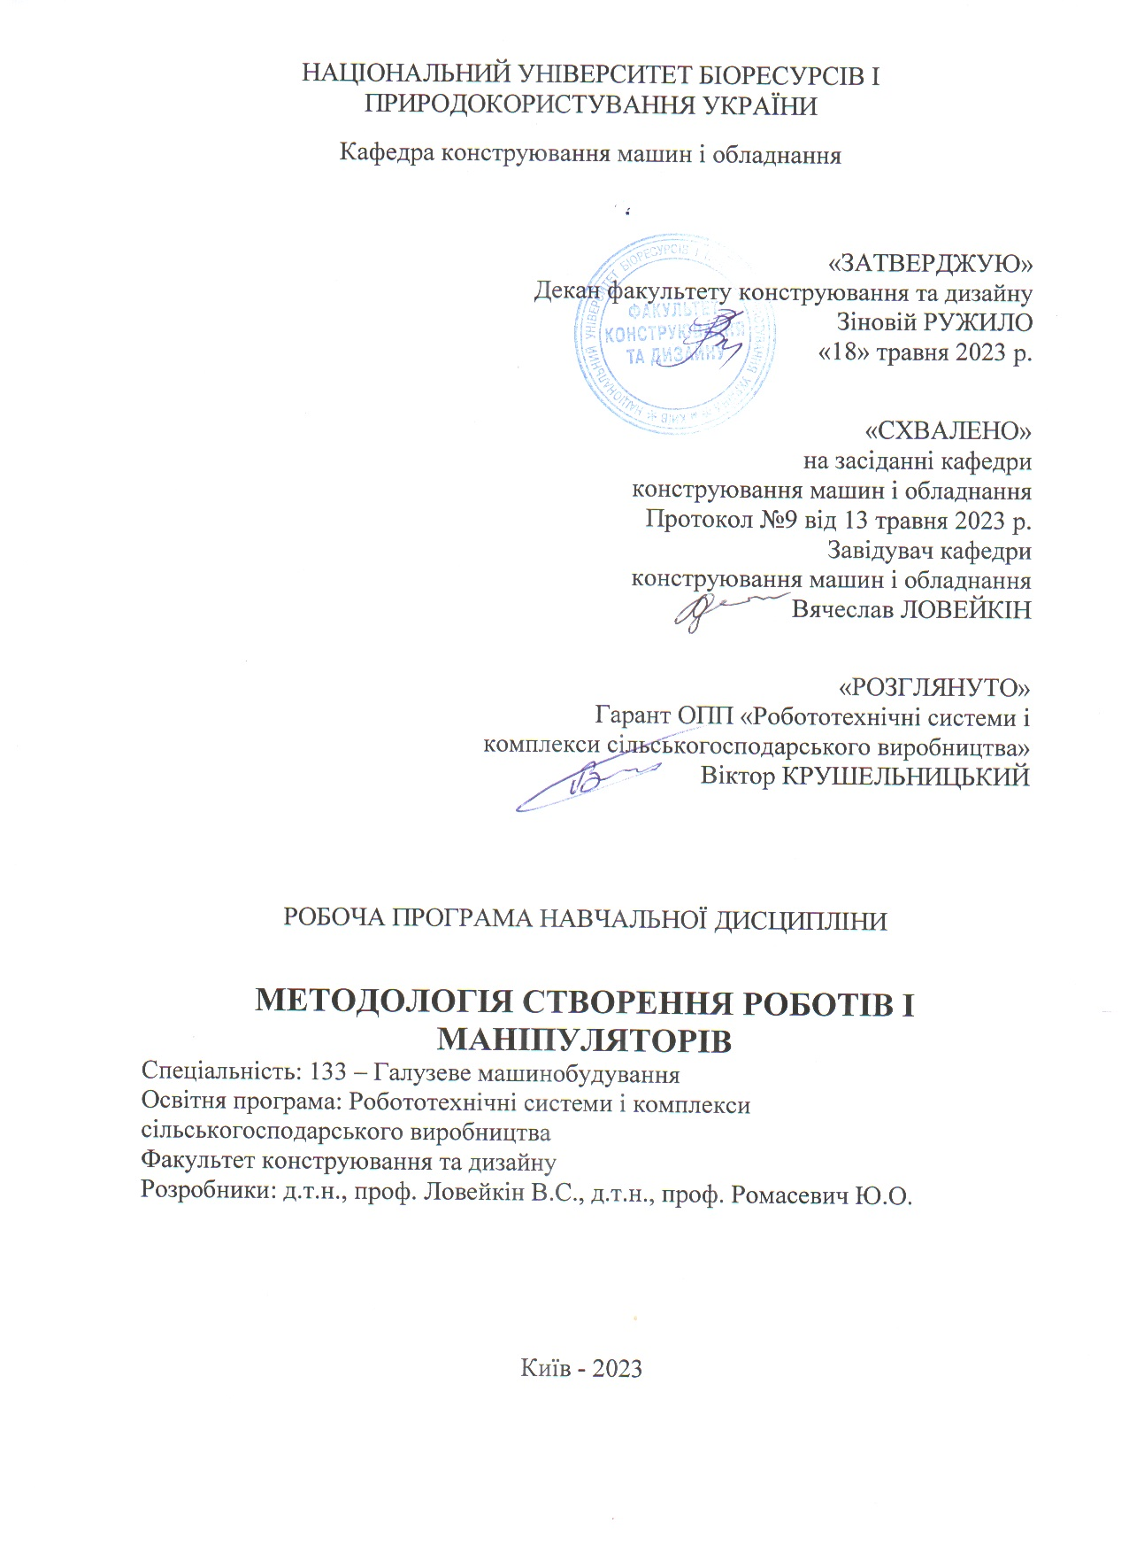
НАЦІОНАЛЬНИЙ УНІВЕРСИТЕТ БІОРЕСУРСІВ І ПРИРОДОКОРИСТУВАННЯ УКРАЇНИ

Кафедра конструювання машин і обладнання

“ЗАТВЕРДЖУЮ”
Декан факультету конструювання та дизайну
__________ Зіновій РУЖИЛО
“18” травня 2023 р.

“СХВАЛЕНО”
на засіданні кафедри
конструювання машин і обладнання
Протокол №9 від “13” травня 2023 р.
Завідувач кафедри
конструювання машин і обладнання
______________ Вячеслав ЛОВЕЙКІН

”РОЗГЛЯНУТО”
Гарант ОП «Робототехнічні системи і
комплекси сільськогосподарського виробництва»
____________ Віктор КРУШЕЛЬНИЦЬКИЙ

РОБОЧА ПРОГРАМА

ПІДГОТОВКА І ЗАХИСТ КВАЛІФІКАЦІЙНОЇ МАГІСТЕРСЬКОЇ РОБОТИ

Спеціальність: 133 – Галузеве машинобудування
Освітня програма: Робототехнічні системи і комплекси сільськогосподарського виробництва
Факультет конструювання та дизайну
Розробники: д.т.н., проф. Ромасевич Ю.О., д.т.н., проф. Ловейкін В.С.

Київ – 2023 р.
- Опис освітньої компоненти
«Підготовка і захист магістерської кваліфікаційної роботи»
Освітня компонента "Підготовка і захист магістерської кваліфікаційної роботи" є однією з обов’язкових компонент, визначає унікальність освітньо-професійної програми та забезпечує формування комплексу необхідних знань та вмінь при підготовці магістрів за освітньо-професійною програмою "Робототехнічні системи і комплекси сільськогосподарського виробництва" Національного університету біоресурсів і природокористування України ID освітньої програми в ЄДЕБО – 60585.
Галузь знань, спеціальність, освітня програма, освітній ступінь

Освітній ступінь | Магістр
Спеціальність | 133 – Галузеве машинобудування
Освітня програма | Робототехнічні системи і комплекси сільськогосподарського виробництва
Характеристика навчальної дисципліни

Вид | Обов’язкова
Загальна кількість годин | 180
Кількість кредитів ECTS | 6
Кількість змістових модулів | 2
Курсовий проект (робота) (за наявності) | -
Форма контролю | -
Показники навчальної дисципліни для денної та заочної форм навчання

 | денна форма навчання | заочна форма навчання
Курс (рік підготовки) | 2 | -
Семестр | 3 | -
Лекційні заняття | - | -
Практичні, семінарські заняття | - | -
Лабораторні заняття | - | -
Самостійна робота | - | -
Індивідуальні завдання | - | -
Кількість тижневих аудиторних  годин для денної форми навчання | - | -

Мета, завдання та компетентності освітньої компоненти

Мета освітньої компоненти – атестація випускників освітньо-професійної програми «Робототехнічні системи і комплекси сільськогосподарського виробництва» спеціальності 133 «Галузеве машинобудування» проводиться у формі захисту магістерської кваліфікаційної роботи. Крім того, компонента формує завершення закріплення теоретичних знань та підвищити вміння практичного професійного рівня майбутніх фахівців шляхом засвоєння основ теоретичних знань і практичних навиків з питань загальних понять та методик з: основ наукових досліджень, теорії керування роботами, сучасних методів оптимізації, комп’ютерного зору, роботизації агропромислового виробництва, проектування роботів і маніпуляторів, цифрової обробки сигналів, систем штучного інтелекту, САПР роботів.
Завдання освітньої компоненти – сформувати здатність узагальнити результати досліджень моделювання, проектування і експлуатації робототехнічних систем і комплексів сільськогосподарського виробництва із використанням науково-інженерних основ галузевого машинобудування, а також сформувати професійні знання основ сільськогосподарського машинобудування, зокрема, робототехнічних систем, практичні та методологічні основи, методи і об’єкти галузевого машинобудування, здатність використовувати знання та практичні навики у межах створення високоефективних робототехнічних систем і комплексів для сільськогосподарського виробництва.
За результатами освоєння освітньої компоненти студент повинен мати наступні компетентності:
інтегральна компетентність: здатність розв’язувати складні завдання і проблеми конструювання роботів для потреб аграрного виробництва, що передбачають проведення дослідження та/або здійснення інновацій та характеризується невизначеністю умов і вимог.
загальні компетентності: ЗК1. Здатність застосовувати інформаційні та комунікаційні технології. ЗК2. Здатність вчитися та оволодівати сучасними знаннями. ЗК3. Здатність до пошуку, оброблення та аналізу інформацію з різних джерел. ЗК6. Здатність генерувати нові ідеї (креативність). ЗК8. Здатність приймати обґрунтовані рішення.
спеціальні (фахові) компетентності (СК): СК1. Здатність ставити, удосконалювати та застосовувати кількісні математичні наукові й технічні методи та комп’ютерні програмні засоби, застосовувати системний підхід для розв’язування інженерних задач, зокрема, в умовах технічної невизначеності. СК3. Здатність створювати нову техніку і технології в галузі механічної інженерії. СК5. Здатність розробляти і реалізовувати плани й проекти у сфері галузевого машинобудування, зокрема розробки роботів і роботехнічних систем, та дотичних видів діяльності, здійснювати відповідну підприємницьку діяльність.
програмні результати навчання (ПРН): РН1. Знання і розуміння засад технологічних, фундаментальних та інженерних наук, що лежать в основі галузевого машинобудування і, зокрема, розробки роботів для потреб аграрного виробництва. РН2. Знання та розуміння механіки і машинобудування та перспектив їхнього розвитку. РН6. Відшукувати потрібну наукову і технічну інформацію підприємств і установ галузевого машинобудування при створенні роботів і роботехнічних систем. РН7. Готувати машинобудівне виробництво та експлуатувати роботи та їх комплекси протягом життєвого циклу.

Програма та структура навчальної дисципліни для:
– повного терміну денної (заочної) форми навчання

Назви змістових модулів і тем | Кількість годин
Назви змістових модулів і тем | денна форма |  |  |  |  |  |  | Заочна форма
Назви змістових модулів і тем | тижні | усього | у тому числі |  |  |  |  | усього | у тому числі
Назви змістових модулів і тем | тижні | усього | л | п | лаб | інд | с.р. | усього | л | п | лаб | інд | с.р.
1 | 2 | 3 | 4 | 5 | 6 | 7 | 8 | 9 | 10 | 11 | 12 | 13 | 14
Змістовий модуль 1. Підготовка магістерської кваліфікаційної роботи
Тема 1. Узагальнення інформації за магістерською кваліфікаційною роботою. | 1 | 15 | - | - | - | - | 15 | - | - | - | - | - | -
Тема 2. Узгодження з науковим керівником окремих розділів магістерської кваліфікаційної роботи. | 1 | 15 | - | - | - | - | 15 | - | - | - | - | - | -
Тема 3. Завершення підготовки рукопису магістерської кваліфікаційної роботи. | 2-5 | 120 | - | - | - | - | 120 | - | - | - | - | - | -
Тема 4. Ознайомлення з результатами рецензування рукопису магістерської кваліфікаційної роботи | 6 | 15 | - | - | - | - | 15 | - | - | - | - | - | -
Разом за змістовим модулем 1 | 165 |  | - | - | - | - | - | - | - | - | - | - | -
Змістовий модуль 2. Підготовка до захисту і захист кваліфікаційної магістерської роботи
Тема 5. Підготовка до захисту і захист кваліфікаційної магістерської роботи | 6 | 15 | 15 | - | - | - | 15 | - |  | - | - | - | -
Разом за змістовим модулем 2 | 80 |  | 15 | - | - | - | - | - |  | - | - | - | -
Усього годин | 180 |  | - | - | - | - | 180 | - | - | - | - | - | -

Семінарські заняття
Семінарські заняття навчальним планом компоненти не передбачені.

Практичні заняття – відсутні
Практичні заняття навчальним планом компоненти не передбачені.

Теми лабораторних занять

Лабораторні роботи навчальним планом компоненти не передбачені.

Теми самостійної роботи
№  з/п | Назва теми | Кількість  годин
1 | Узагальнення інформації за магістерською кваліфікаційною роботою. | 15
2 | Узгодження з науковим керівником окремих розділів магістерської кваліфікаційної роботи. | 15
3 | Завершення підготовки рукопису магістерської кваліфікаційної роботи. | 120
4 | Ознайомлення з результатами рецензування рукопису магістерської кваліфікаційної роботи | 15
5 | Підготовка до захисту і захист кваліфікаційної магістерської роботи | 15

- Індивідуальні завдання
Індивідуальні завдання не передбачено навчальним планом

Методи навчання.
Навчальний процес підготовки студентів із компоненти «Підготовка і захист магістерської роботи» передбачає застосування науково-педагогічними працівниками кафедри, широкого спектру методів навчання. При цьому перевага надається наданню щотижневих консультацій для студентів, проведенню заліку у вигляді усного попереднього захисту магістерської кваліфікаційної роботи на кафедрі. Реалізувати мету компоненети передбачає застосування науково-педагогічними працівниками кафедри, широкого спектру можливостей, який спрямований на вивчення студентами методів інженерних розрахунків. Він передбачає застосування методів передачі й сприймання навчальної інформації:
1. Словесні (розповідь, бесіда, лекція);
2. Наочні (ілюстрація, демонстрація);
Логічні методи передачі і сприймання інформації:
1. Індуктивні;
2. Дедуктивні;
3. Аналітичні, синтетичні, аналітико-синтетичні.
Методи стимулювання самостійного мислення:
1. Репродуктивні;
2. Проблемно-пошукові;
3. Особистісно-розвивальні.
Методи самостійної роботи: 1. Робота з навчально-науковою книгою, самостійна письмова робота, лабораторна робота;
2. Робота під керівництвом викладача, включаючи й роботу з лабораторним обладнанням;
3. Самостійна робота студентів (в інтернеті, з книгою, письмова, лабораторна, виконання індивідуальних завдань).

Форми контролю.
Форми проведення заключної атестації засвоєння програмного матеріалу компоненти розробляється екзаменаційною комісією і затверджується протокольним рішенням екзаменаційної комісії у вигляді:
— заліку (захисту магістерської кваліфікаційної роботи);
— письмової роботи (рукопису магістерської кваліфікаційної роботи).

Навчально-методичне забезпечення
- Положення про підготовку і захист кваліфікаційної магістерської роботи у Національному університеті біоресурсів і природокористування України (Затверджено вченою радою НУБіП України « 26 » вересня 2018 р. протокол № 2. Внесено зміни вченою радою НУБіП України « 22 » грудня 2020 р. протокол № 5. Доповнено вченою радою НУБіП України « 23 » червня 2021 р. протокол № 11)

Рекомендовані джерела інформації
Основна
- Мехатроніка: підручник / В.С. Ловейкін, Ю.О. Ромасевич, В.В. Крушельницький. – К.: ЦП „Компрінт”, 2020. – 404 с.
- Ловейкін В.С. Динаміка й оптимізація машин / В.С. Ловейкін, Ю.О. Ромасевич, Р.В. Кульпін. - К.: ЦП «КОМПРИНТ», 2018. – 267с.
- Ловейкін В.С. Динаміка машин / В.С. Ловейкін, Ю.О. Ромасевич. – К.: ЦП «КОМПРИНТ», 2013. – 227с.
- Роговський І. Л., Тітова Л. Л., Надточій О.В. Технічне діагностування гідроприводу мобільних сільськогосподарських машин: навчальний посібник. Київ: НУБіП України. 2020. 432 с.
- Роговський І. Л., Тітова Л. Л., Надточій О.В. Випробування сільськогосподарської техніки: навчальний посібник. Київ: НУБіП України. 2021. 396 с.
- Механіка матеріалів і конструкцій : навчальний посібник. Чаусов М.Г., Пилипенко А.П. Київ. Видавництво «Прінтеко». 2022. – 284 с.
- Динаміка і міцність: навчальний посібник / М.Г. Чаусов, А.П. Пилипенко, М.М. Бондар; – Київ: Видавництво «Прінтеко», 2023. – 258 с.
- Голуб Г. А., Цивенкова Н.М., Марус О. А., Павленко М. Ю., Яременко О. А.; за ред. Г. А. Голуба. Машини та обладнання для біоенергетики: навч. посіб. Київ: НУБіП України, 2022. 203 с.

Додаткова
1. Методичні вказівки до виконання магістерської роботи студентами магістратури зі спеціальності 133 – «Галузеве машинобудування» ОНП «Машини та обладнання сільськогосподарського виробництва», ОПП «Машини та обладнання сільськогосподарського виробництва», «Технічний сервіс машин та обладнання сільськогосподарського виробництва», «Робототехнічні системи і комплекси сільськогосподарського виробництва» / НУБіП України; уклад. Ловейкін В.С., Ромасевич Ю.О., Новицький А.В., Рибалко В.М. Київ, 2023. 41 с.

Інтернет-джерела
- Національна бібліотека України імені В. І. Вернадського. URL: http://www.nbuv.gov.ua/
- Державна науково-технічна бібліотека України. URL: http://www.gntb.gov.ua/ua/
- Продовольча і сільськогосподарська організація ООН https://www.fao.org/home/en
- DGlibrary - Цифрова бібліотека НУБіП України. https://dglib.nubip.edu.ua/home
- Наукова бібліотека ХНУМГ ім. О.М. Бекетова. URL: https://library.kname.edu.ua/index.php/uk

